МИНИСТЕРСТВО ОБРАЗОВАНИЯ РЕСПУБЛИКИ БЕЛАРУСЬ

УЧРЕЖДЕНИЕ ОБРАЗОВАНИЯ

“БРЕСТСКИЙ ГОСУДАРСТВЕННЫЙ ТЕХНИЧЕСКИЙ УНИВЕРСИТЕТ”

КАФЕДРА ИНТЕЛЛЕКТУАЛЬНЫХ ИНФОРМАЦИОННЫХ ТЕХНОЛОГИЙ

**ОТЧЁТ**

**по дисциплине**

**«Разработка программного обеспечения для мобильных платформ»**

по лабораторной работе №26

по теме: «Геолокационные возможности. Google Maps API»

Выполнил:

студент группы ПО-8

Соколовский Н.В.

Проверил:

Козинский А.А.

**Брест 2024**

**Геолокационные возможности. Google Maps API**

**Цель работы:** получить базовые знания работы с Google Maps API и разработать приложение с его использованием.

**Постановка задачи:**

Получить ключ API. Разработать приложение с его использованием для отображения карты.

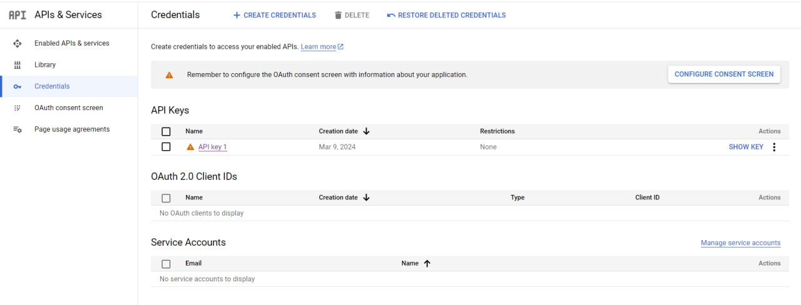

Рисунок 1 – Получение ключа API

**Графическое изображение интерфейса:**

Интерфейс включает в себя основное окно приложения с меткой уникальности и картой. Графическое описание интерфейса будет представлено в форме скриншотов страницы.

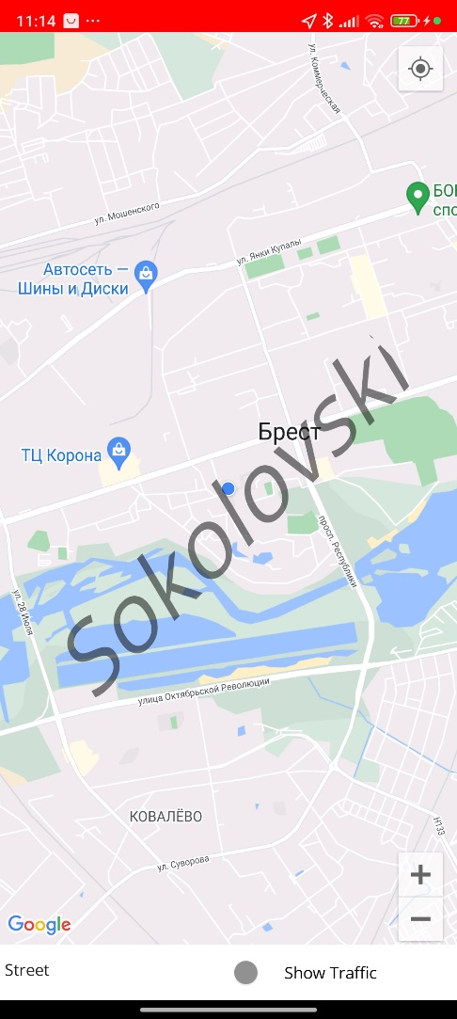

Рисунок 2 – Пример работы программы

**Сценарий:**

1. Пользователь открывает приложение.
2. Пользователь видит водяной знак и карту.
3. Пользователь может перемещаться по карте, изменять масштаб и поворачивать карту.

**Средства реализации:**

* Среда программирования: JetBrains Rider
* Язык программирования: C#.
* Библиотеки: Google Maps API, Microsoft.Maui.Controls.Maps.

**Выводы:**

Разработанное приложение использует Google Maps API и позволяет отображать актуальную карту Земли.